

*Газета МОУ «СОШ №105» г. Саратова Декабрь 2024*

Декабрь – любимый месяц для многих людей, связанный с надеждой, подарками и волшебством Свое название декабрь месяц получил еще в Древнем Риме. В переводе с латинского «децель» слово обозначает «десять». Потому что в то время декабрь был десятым месяцем в году по счету. В нашей стране свое двенадцатое место по счету он занял только в 1799 году. И это последний месяц в году, зато первый месяц зимы. Наши предки славяне называли раньше его «студен», «студень», «стужайло», «хмурень», «просинец», «ветрозвон», «лютень» или «ледостав».  Конечно же, не просто так. Декабрь на всю зиму землю остудит.

В школе декабрь завершает первое учебное полугодие и ребята с радостью отправляются на зимние каникулы, их ждут много интересных праздничных мероприятий. Мы желаем нашим ученикам веселых каникул!

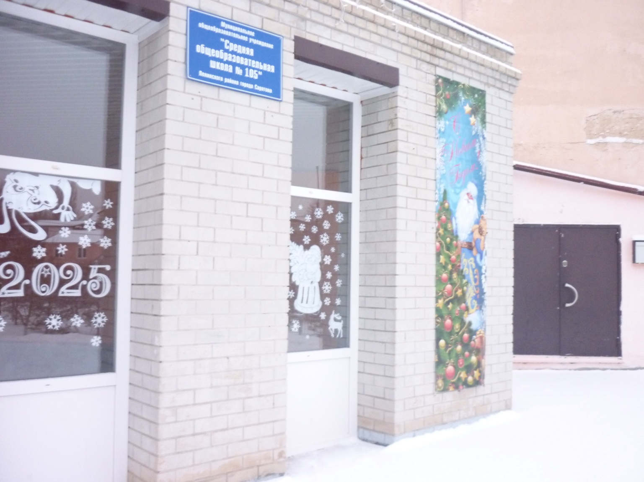

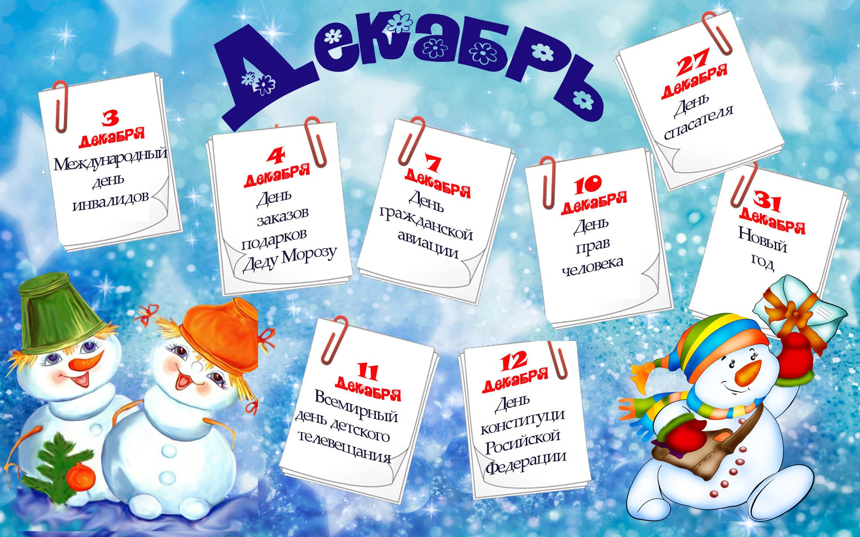

Декабрь — самый быстрый месяц,  
Его торопит Новый год.  
Чтоб все опять собрались вместе  
Отпраздновать его приход.

И в суете предновогодней,  
В потоке этих ярких дней,  
Желай скорее, что угодно,  
Что хочется душе твоей. Ведь не напрасны ожиданья,  
И все об этом говорят,  
Что исполняются желанья  
В конце любого декабря…

Декабрь — это месяц сказки  
И светлой веры в волшебство.  
Его предпраздничные краски Зимою дарят нам тепло.

*Пётр Давыдов*

**НОВОСТИ ПРЕСС-ЦЕНТРА.**

**Об итогах мероприятий посвященных ДНЮ БОРЬБЫ СО СПИДом**:

В целях профилактики вредных привычек среди учащихся, воспитания навыков ЗОЖ, развития организаторских и лидерских качеств учащихся, а также в соответствии с рабочей программой воспитания и календарным планом школы на 2024-2025 учебный год, «Комплексным планом мероприятий по профилактике табакокурения, алкоголизма и наркомании среди несовершеннолетних МОУ «СОШ №105» на 2024 год » в период с 02 по 10 декабря 2024 в школе были организованы и проведены следующие мероприятия: 1) выставка книг «Борьба со СПИДом - битва за мораль и здоровье» для уч-ся 5-11 кл 02.12.2024,отв.зав. библиотекой Демченкова Т.А; 2) Соревнования по бадминтону «Спорт против СПИДа»,посвященные дню борьбы со СПИДом в 7-8 кл. 03.12.2024,отв Решетникова И.Ф, учитель физической культуры;



3) Публикация на школьной странице в сети ВКонтакте «Профилактика ВИЧ и СПИДа» 05.12.2024, отв. Климова.Е.Н; 4)Беседа по профилактике вредных привычек с тренинговыми упражнениями в 11кл.,06.12.2024,отв Карбашева А.А., социальный педагог; 5)Круглый стол «Я и мое здоровое будущее» (профилактика СПИДа) в 10 кл ., 11.12.2024,отв. Гурьянова А.В., педагог-психолог. Мероприятия прошли на хорошем методическом уровне, воспитательные цели были реализованы.

**В России, как и во многих странах мира, 3 декабря отмечается Международный день инвалидов. Он был учреждён в 1992 году Генеральной Ассамблеей ООН в конце Десятилетия инвалидов Организации Объединенных Наций (1983—1992).** 

День инвалидов в России - не просто дата в календаре, она призвана напомнить всем о трудностях, с которыми сталкиваются люди с ограниченными возможностями здоровья, призвать всех людей быть восприимчивыми и отзывчивыми. Вовлечение людей с инвалидностью в жизнь общества- ещё один важный посыл этого ежегодного события. День инвалидов – не праздничная дата, а напоминание о том, что рядом с нами живут люди с ограниченными возможностями, им труднее, чем всем остальным, и наш долг– уделять им внимание, помогать и словом, и делом.

**В школе прошли мероприятия, посвященные Дню Конституции.**  В мероприятиях участвуют все граждане РФ. Праздник посвящен принятию основного закона Российской Федерации. День Конституции имеет особое значение для страны, ведь это основной закон нашей жизни. Конституция Российской Федерации, была принята 12 декабря 1993 года.

В фойе школы была организована выставка рисунков.

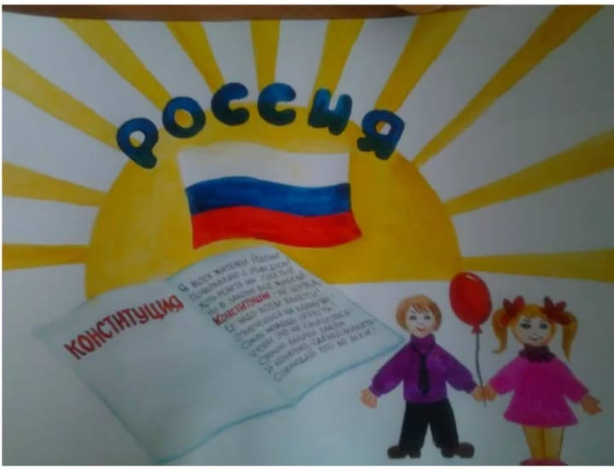

В этот день в нашей школе прошли мероприятия, посвященные знаменательной дате. Во всех классах прошли занятия «Разговоры о важном». В ходе которых,  ребята узнали, что каждое государство предоставляет своим гражданам права, которые прописаны в Конституции — основном законе страны, вспомнили государственные символы России, прочитали основные права человека: на жизнь, на свободу, на образование, на выбор профессии, на отдых, жильё, медицинскую помощь.

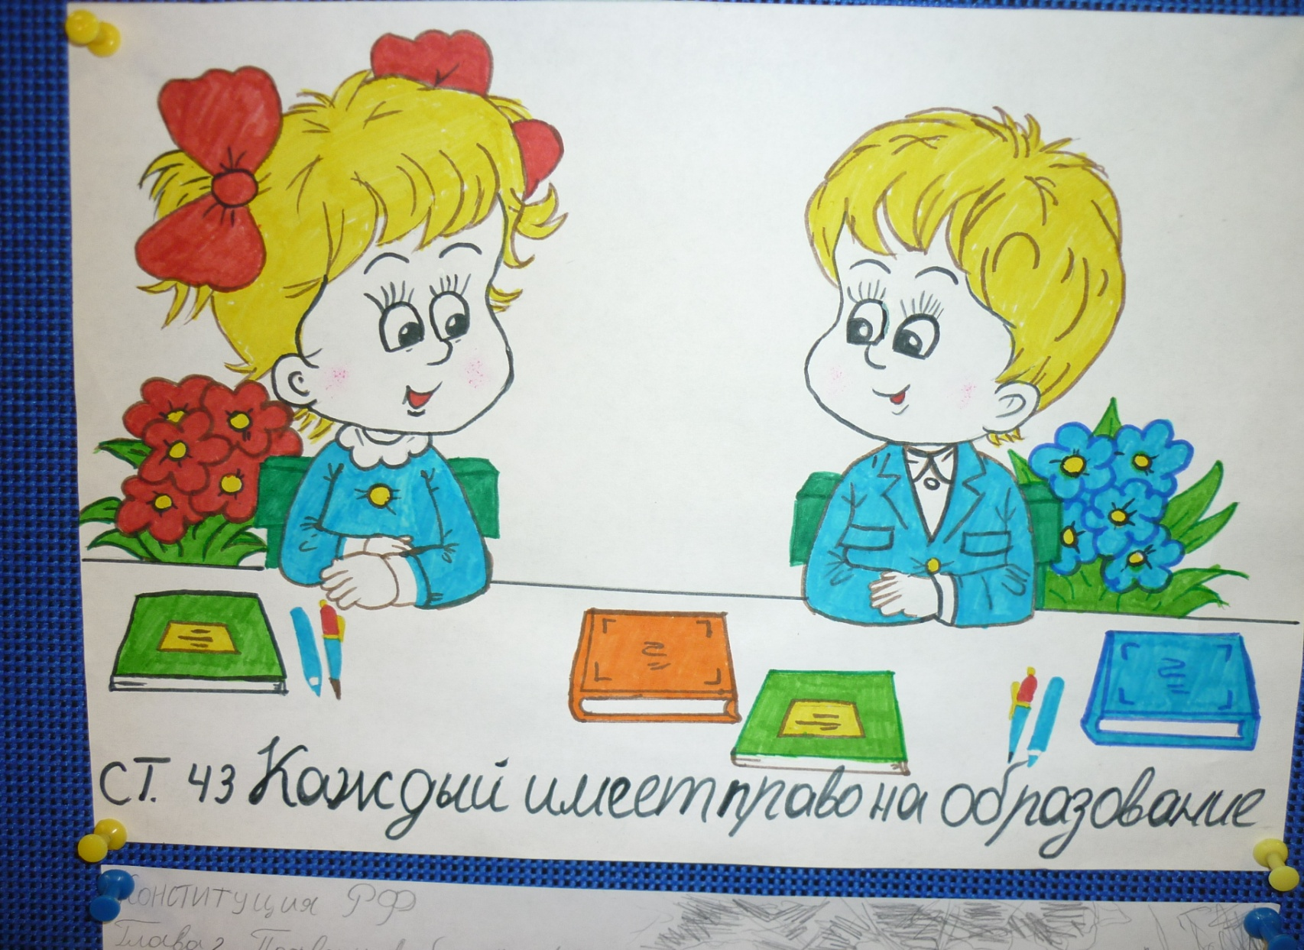

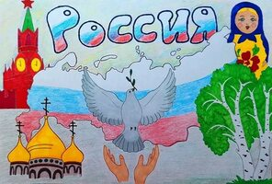

**В преддверии Нового года в школе традиционно прошла выставка работ «Мастерская Деда Мороза»**

В целях духовно-нравственного воспитания школьников, их эстетического развития, реализации целевой воспитательной подпрограммы «Традиции», а также в соответствии с планом ВР школы 06 декабря состоялась выставка-конкурс поделок «Мастерская Деда Мороза»,в которой приняли участие более 40 учащихся 1-11 классов.

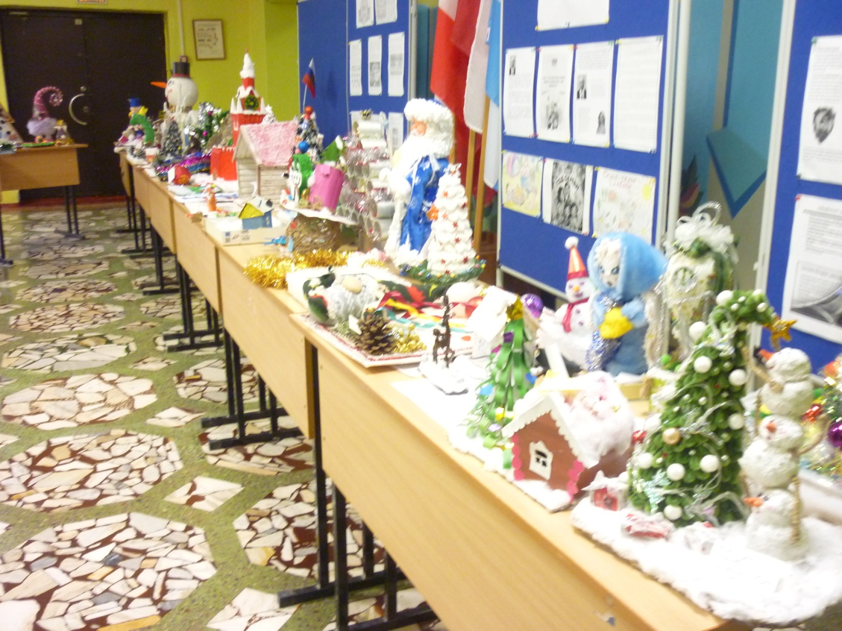

Вот итоги конкурса:

## 1 место

Хватова Ева, 1а

Дьяченко София, 1б

Куликова Валерия, 1а

Василенко Алексей, Василенко Юлианна 5в

Тарабрин Александр, 7б

Ангелов Сергей, 4б

Радаева Милана, 2б

Окорокова Анастасия , 2б

Решетникова Мария, 2б

Корнелов Платон,3б

Дынникова Юлия,9а

Литягин Савелий,6а

Литягина Виктория,6а

Вдовин Максим,3а

Кочетова Алиса,5а

Ишутин Фёдор,6б

## 2 место:

Тюрина София,1а

Голощук Максим,4в

Ефремов Матвей,3б

Благодарный Владимир,6а

Кочетова Анжелика,2а

Стороженко Кира,3а

Разживина Карина,2а

Чечеткин Илья,3а

Скопцова Алена,9в

Силантьева Василиса,2б

Гончарова Мария,2б

Коновалов Глеб,8б

Пшеничникова Елизавета,9б

## 3 место:

Чигирева Ангелина.1а

Фалько Александра,3в

Радченко Валерия,2б

Семенова Виктория,2б

Иконникова Дарья,3б

Бадова Ангелина,2б

Николаев Илья,2б

Семенов Захар,3а

Матвеев Матвей,2а

Спиридонова Николь,2а

Осокина Ксения,5а

Грязнова Мария,4б

Сорокоумский Владимир 7а Яковлев Андрей 7б

Михеев Артем,3а

Ишутин Егор,8б

Емельянинков Владимир,3б

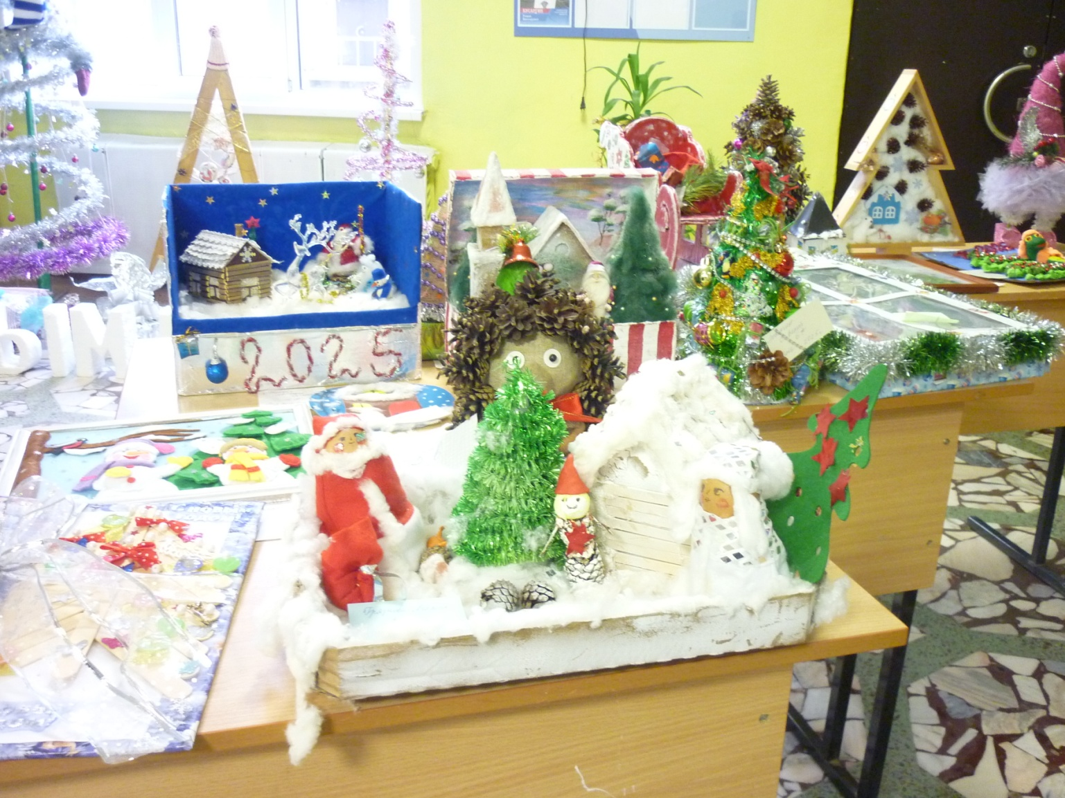

**Поздравляем всех участников конкурса! Пусть успех вдохновляет вас на новые творческие победы!**

## Декабрь завершает календарный год, впереди у нас много интересного и познавательного. Поздравляем вас с Новым годом, дорогие учащиеся! Мы хотим пожелать вам в новом году, исполнения всех ваших желаний. Новых сил вам, вдохновенья, множество светлых идей. Чтоб учились с настроением, чтоб прибавилось друзей! Пусть здоровье не подводит, солнце освещает путь! И каникул вам отличных !

## 2025 год-год Зелёной Деревянной Змеи по восточному календарю.

Змея славится своей мудростью и хитростью, является символом ума и постоянства. Она предпочитает избегать конфликтных ситуаций и никогда не нападает первой. Зелёный цвет указывает на спокойствие, гибкость и податливость пресмыкающегося, а также символизирует гармонию, мир и спокойствие.

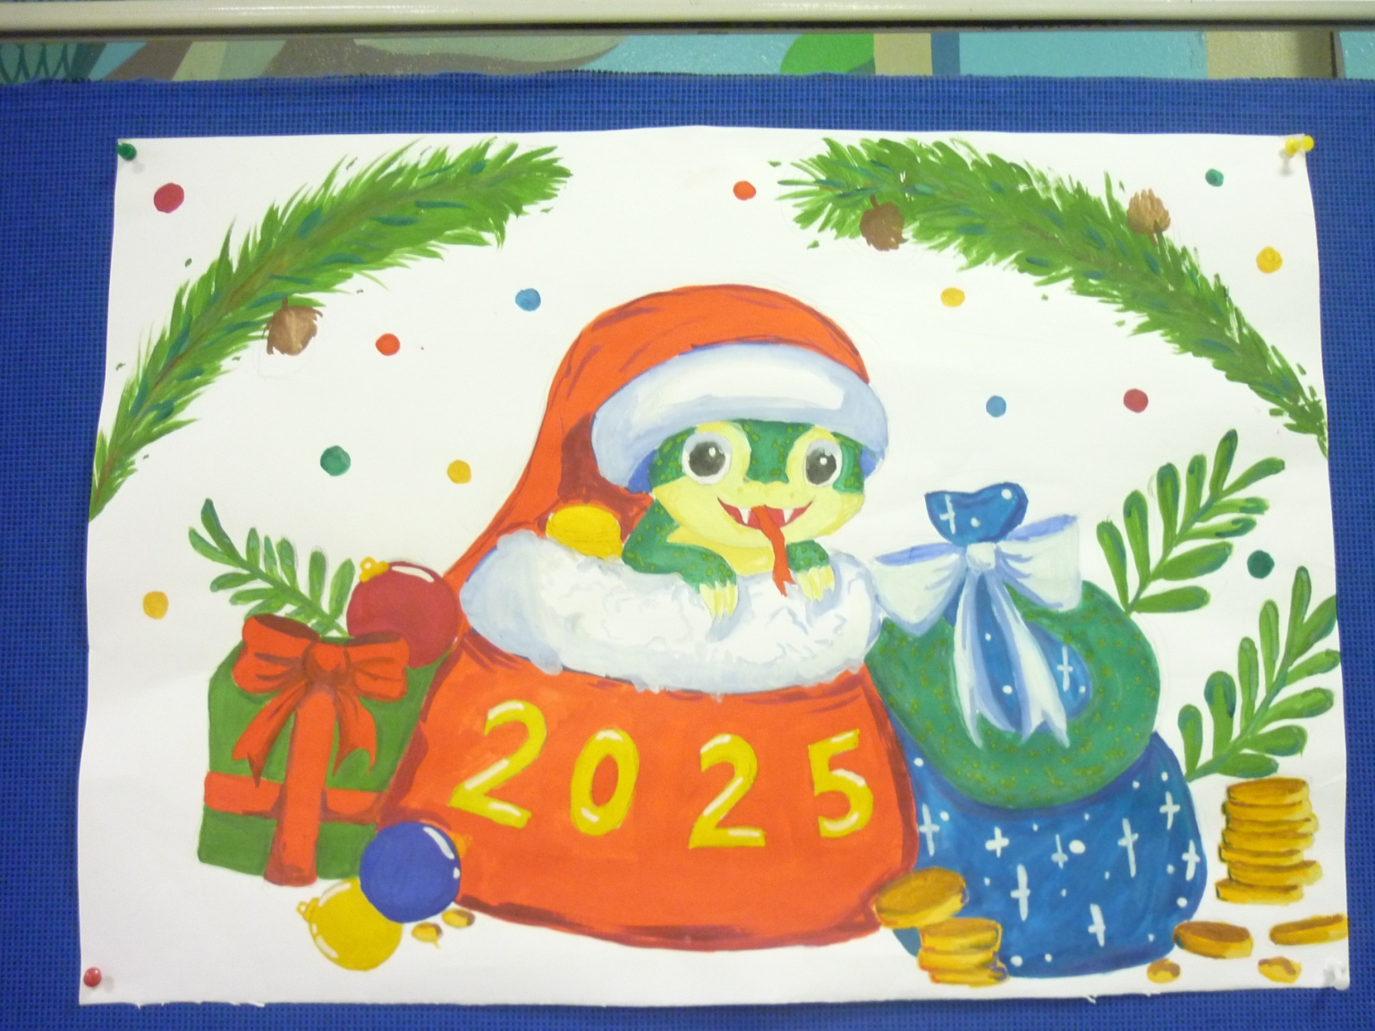

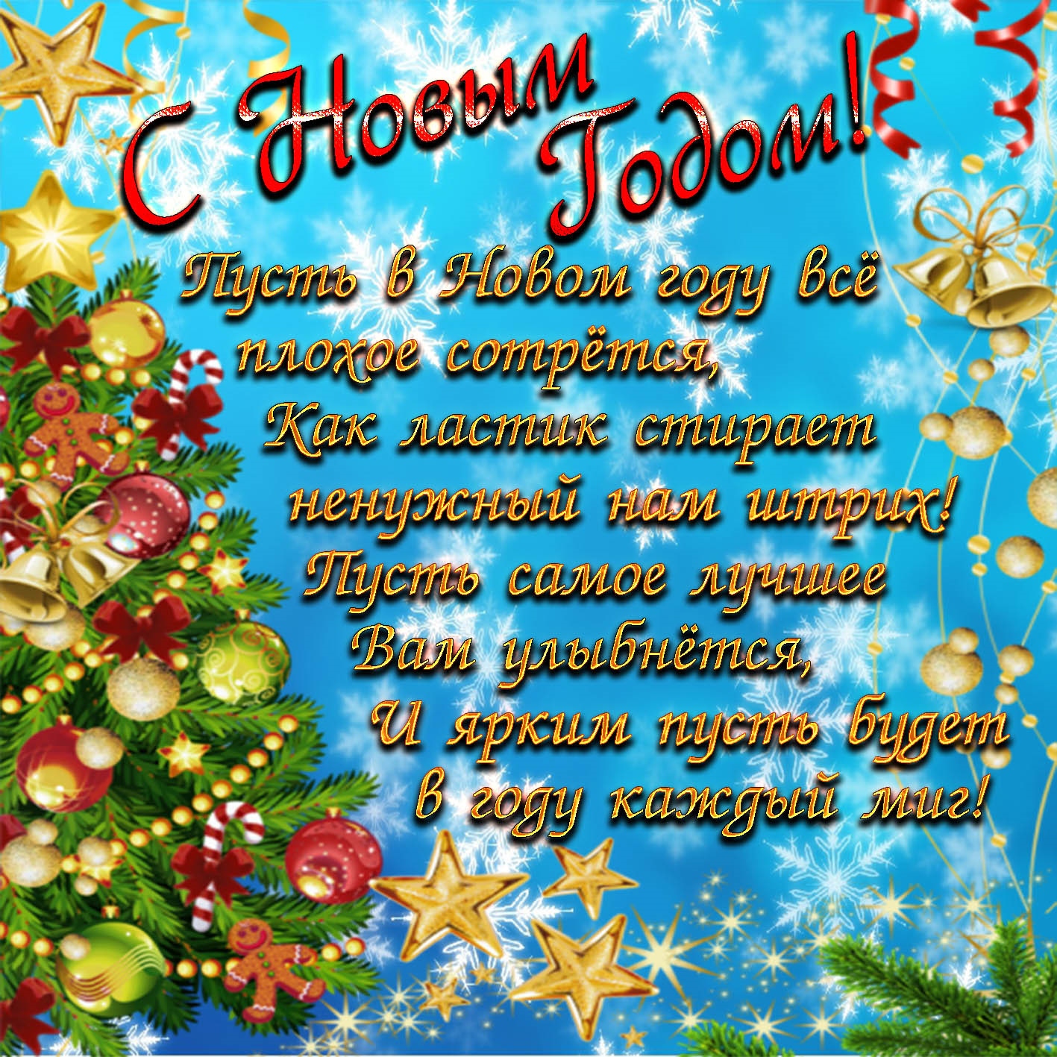



**Над выпуском газеты работали:****Казакова Александра, Подсвечникова Амалия.**

**Руководитель: Федорова Тамара Ивановна**

Адрес нашего сайта: [www.105school.by.ru](http://www.105school.by.ru) учредители: администрация МОУ «СОШ №105» (директор Л.Г.Горякина). Координатор: Т.И.Федорова. Форматирование: С.В.Федорова. Адрес редакции: 410507 г.Саратов, п. Жасминный, ул. Строителей школа №105